北京化工大学

网上财务综合信息系统
简明使用手册
（V2.1）

北化财务处
2016年11月

目 录
概要篇 1
一、准备工作 1
二、系统登录 2
三、系统访问范围 2
四、业务授权体系 3
五、业务办理流程 3
网上报销篇 5
一、网上预约报销流程图 5
二、项目管理 6
三、日常报销 7
四、差旅费报销 10
五、借款 11
六、项目转账 12
七、公务卡 15
个人收入申报篇 19
一、学生劳务费申报 19
二、校内人员其他收入 23
三、校外人员劳务 24
四、相关说明 25
网上查询篇 26
一、个人项目经费情况查询 26
二、教工收入查询 28
其它说明 29
一、无需进行网上预约报账的项目 29

概要篇

一、准备工作
请确认您使用的计算机屏幕分辨率至少为1024*768，建议采用Windows XP及以上操作系统，采用IE7及以上版本浏览器（其他浏览器有可能显示不完整）并已连接好校园网络。
为保证数据是及时、有效的数据，请将浏览器“Internet选项”->“常规”->“Internet临时文件和历史记录设置”中的“Internet临时文件”，修改为“每次访问网页时”。
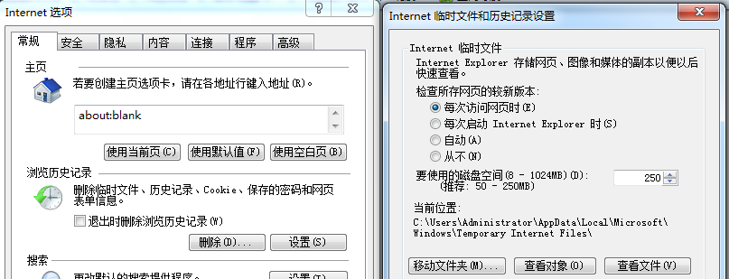
财务数据通常多行、多列表格显示的情况较多，在浏览网页时，您也许会认为网页的文字过小。您可以使用浏览器右下角的缩小、放大按钮进行操作，找到适合阅读的文字大小。
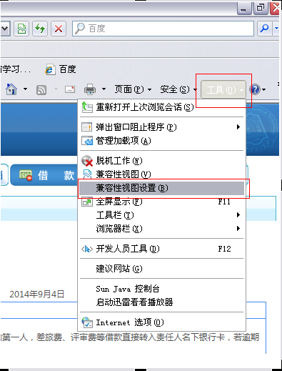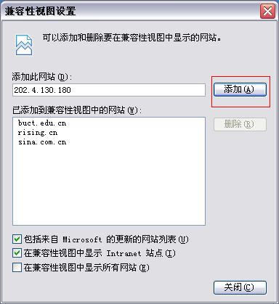
为了解决浏览器兼容性问题，如页面部分内容显示不全或按钮不可用。可在浏览器“工具”中设置，点击“兼容性视图设置”，在添加此网站输入框中输入“202.4.130.180”，点击添加。

二、系统登录
北京化工大学网上财务综合信息系统（以下简称系统）全面采用北化数字校园统一认证平台进行单点登录认证，访问地址为：http://portal.buct.edu.cn/cas/login。
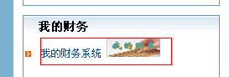
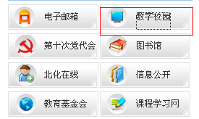

登陆到数字化校园后，在网页的左侧有我的财务。点击“我的财务”，便可跳转到网上财务综合服务平台。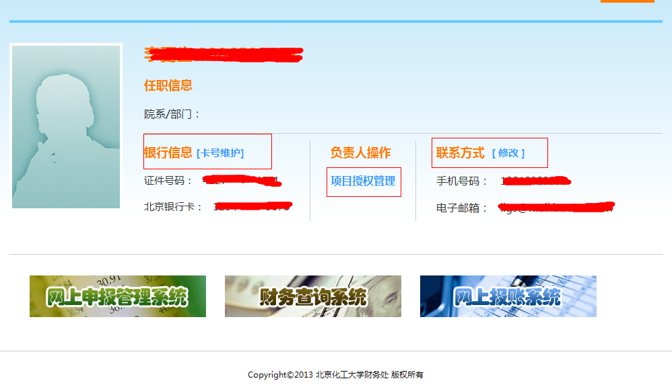
请注意，登陆后请先添加您的银行卡信息和您的手机号码及电子邮件，否则将无法使用各项功能。您的手机号码我们将仅用于即将启用的经费、学费、工资、往来款等免费短信提醒服务。

三、系统访问范围
特别提醒您注意，根据公安部门文保等级保护及学校网络安全要求，将仅限于北化校园网内进行浏览访问。如需在校外进行浏览访问，请使用网络中心VPN服务，相关疑问请咨询信息中心。

四、业务授权体系
为加强项目授权管理、明晰授权关系，清楚的跟踪到业务的实际经办人，网上财务综合信息系统采用业务授权体系。
每一个经费项目初始之时，只有经费负责人可以在个人账户中看到和操作该经费；如经费负责人需要其他人（在职职工、离退休教师、校合同制人员、学生）可以在其个人账户中看到和操作该经费，应当在网上报销和劳务申报系统中分别对该人进行授权操作。每笔业务在网上办理事项的提交人，将是该笔业务在正式记账时的经办人。授权操作目前包含对经办人和时间范围的控制，今后将增加金额和办理笔数的限制。
相对于以往项目负责人提供自己的账号给相关人员使用，每笔业务被动授权的方式；新系统中经费负责人如需他人代为管理和办理相关的财务事项，采用对相关人员进行主动授权，而后相关人员采用其个人账户操作的方式。
切记！安全提醒：所有用户，都应使用自己的账户进行操作，不可将自己的统一认证账户密码泄漏于其他人，否则将会导致他人可访问如邮件、OA等校内其它系统！
关于项目授权的具体操作，请见每个子系统说明的授权部分。

五、业务办理流程
网上财务综合信息系统的业务办理流程与以往相比基本一致，但经办人需在网上提交后7天内将负责人签字后的业务单据、凭证送往财务处收单台，经收单台审核通过、扫码的单据可被会计进行处理。
财务处咨询电话：64434877；64433876；64434875

网上报销篇

一、网上预约报销流程图
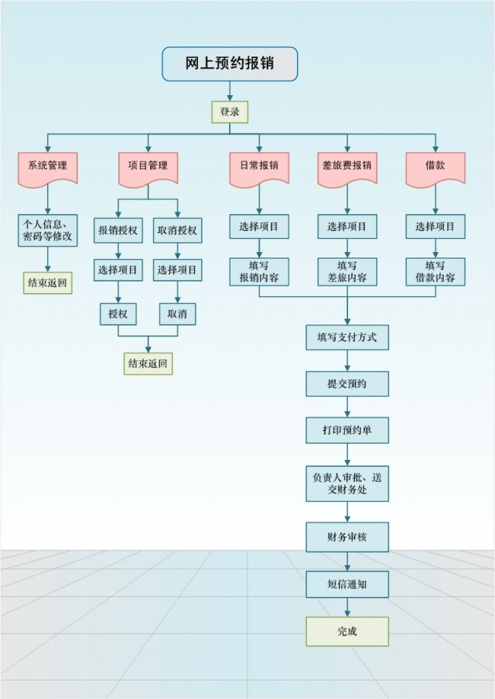

二、项目管理
点击项目管理，进入项目管理界面。
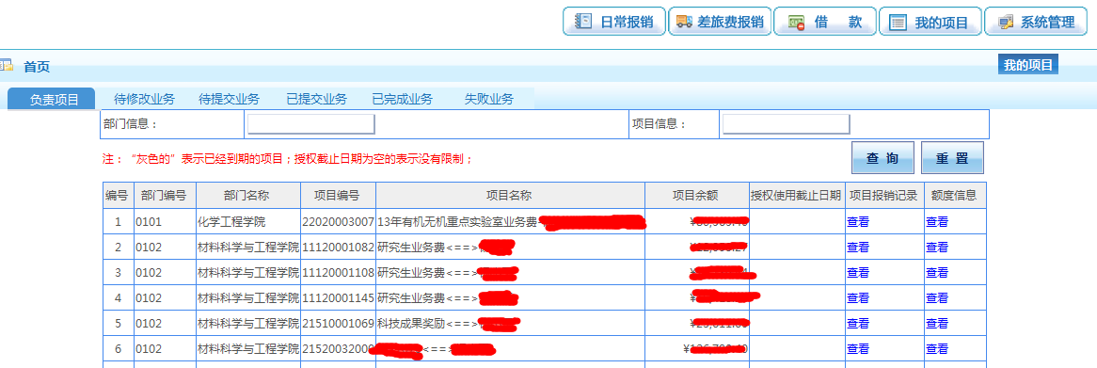
在我的项目下，点击项目授权，进入项目授权界面。选中授权项目，填写被授权人的工号以及截止日期，可以将项目授权给其他职工或学生具体负责办理借款、日常报销、差旅费报销等业务。注意，请核对自动带出的人名是否正确。
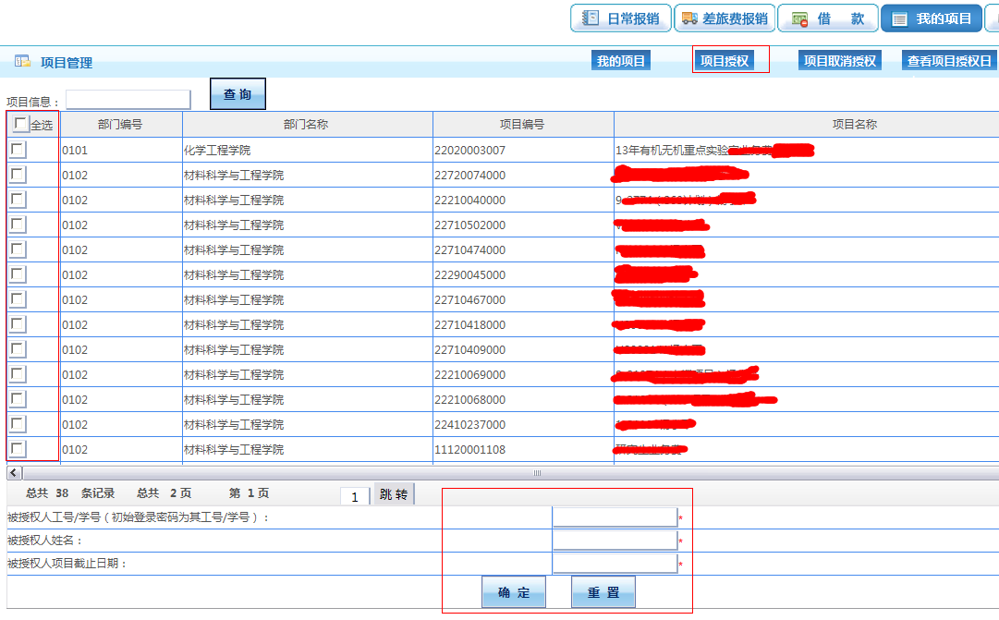
点击项目取消授权，进入项目取消授权界面，可取消被授权人的权限。
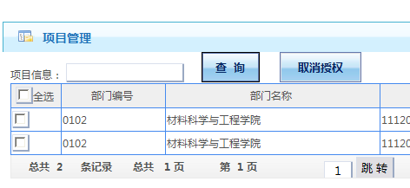
点击查看项目授权日志，进入项目授权日志界面，具体查看项目授权日志。

三、日常报销
点击日常报销，进入日常报销界面，点击新业务填报。
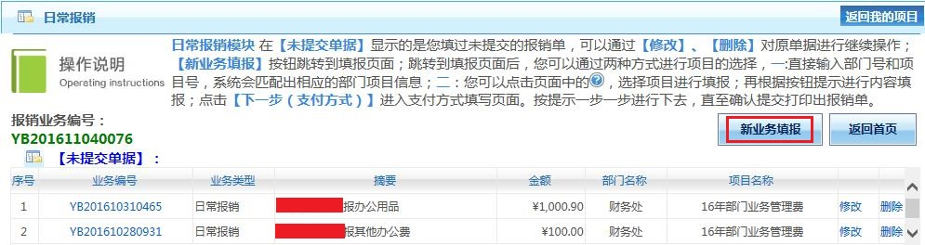
点击蓝色问号图标或手动输入相应部门编号与项目编号，选择需要报销的项目经费。
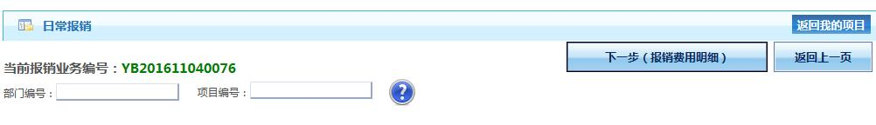

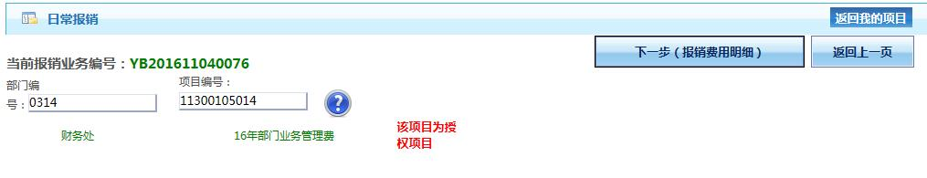
点击下一步（报销费用明细），进入报销内容界面。按照报销发票种类填写单据数和金额。
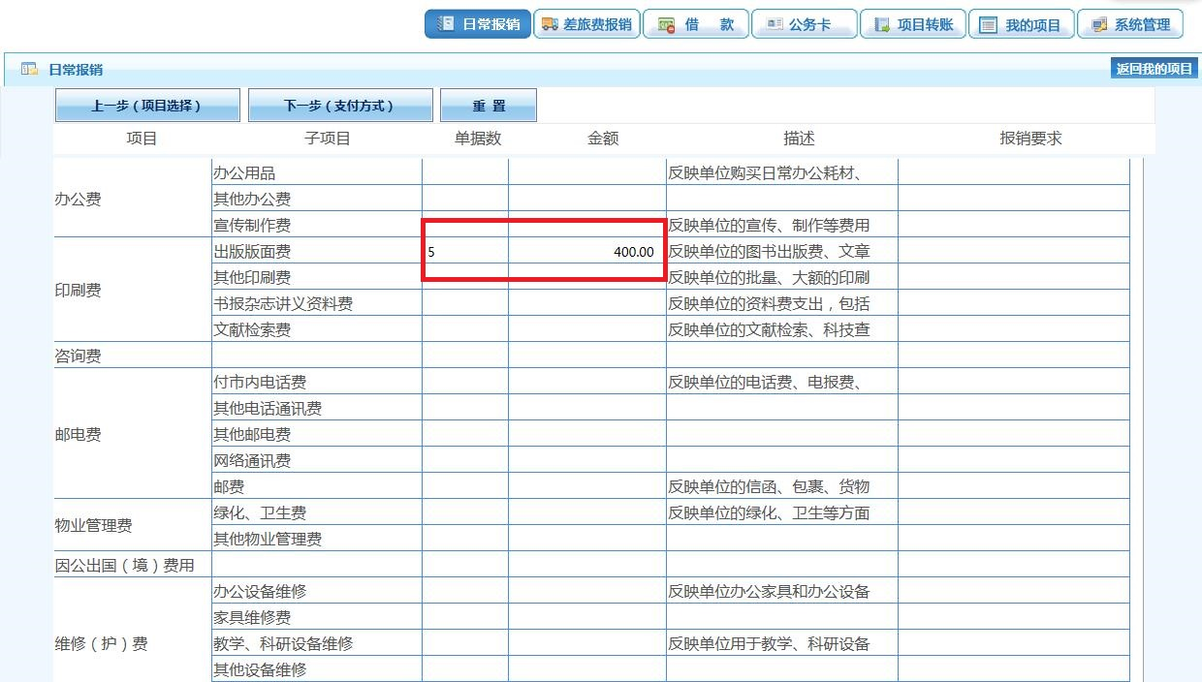

报销内容填写完后，点击“下一步”。再点击“下一步（填写支付方式）”，进入填写支付方式界面。可以选择冲销借款、内部转账、对公支付、对私支付等方式。报销代发的费用可选择打给自己或项目负责人的银行卡中，也可以选择校内其他教师的银行卡中。
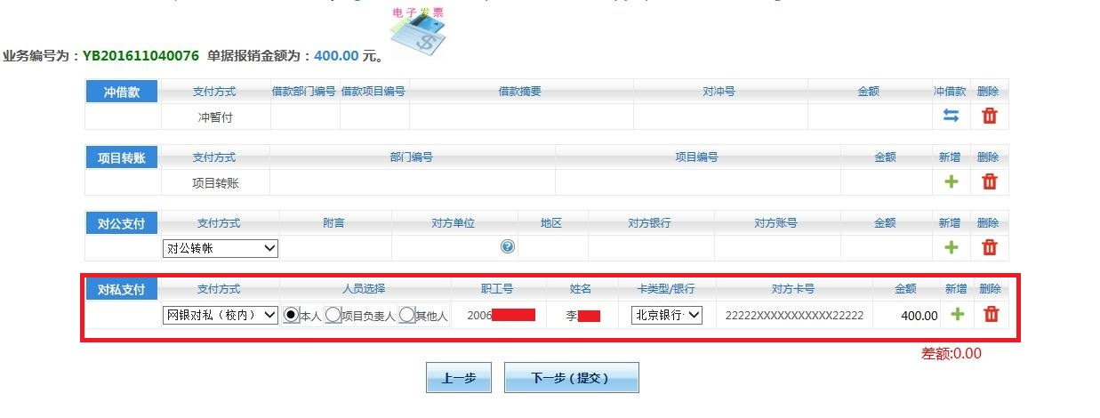
如选择对公汇款时，首次汇款需添加单位汇款信息，请注意，相关信息一定要准确填写。
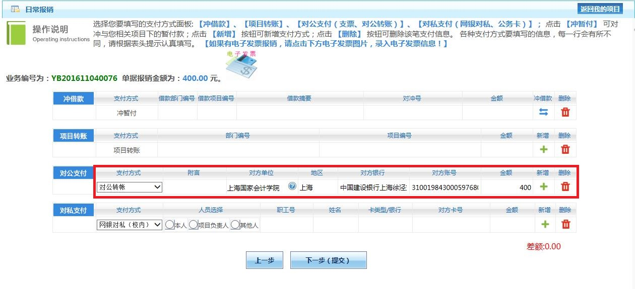
首先点击上图中框中按钮后进入对方单位汇款信息填写界面，按照要求填好后保存。
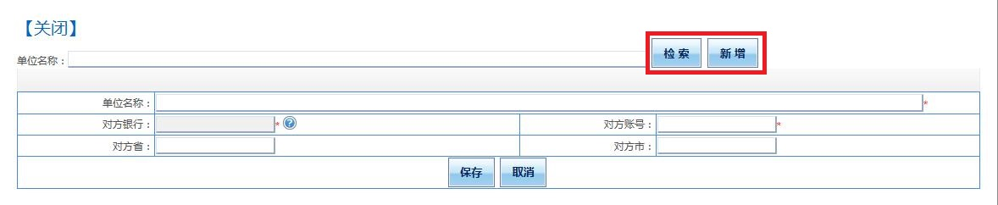
需要注意的是，如在报销单据中存在电子发票，还需点击电子发票按钮，进行电子发票信息采集。
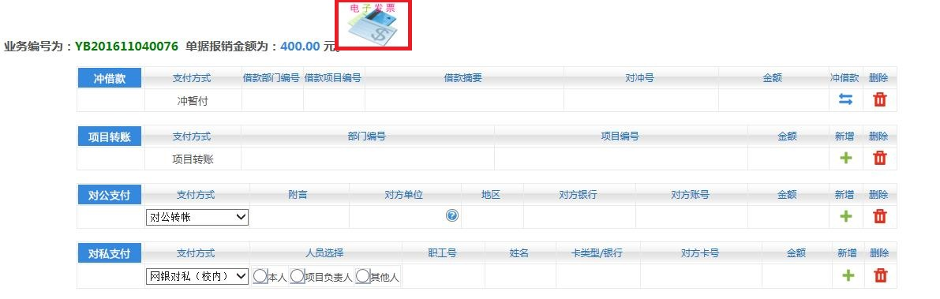
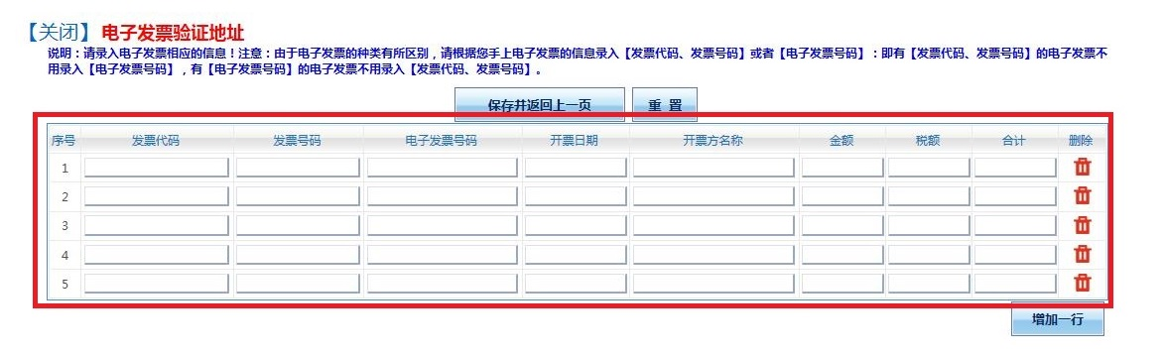
全部信息填写无误后，点击下一步（提交），打印北京化工大学日常报销单。
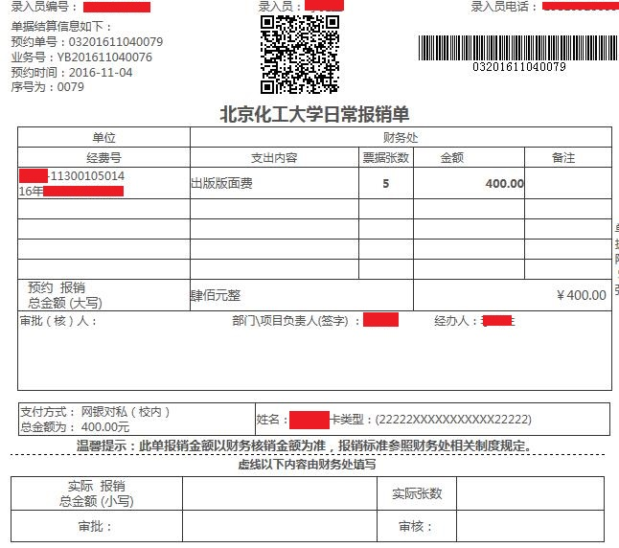

完成后请于7天内携带签完字的报销单，到财务处大厅投递。请注意，系统原则上可当天办理当天生成的单据，单据收取有效期为自生成日的第二天起算的7个自然日。

四、差旅费报销
点击差旅费报销，进入差旅费报销界面。
点击项目名称，进入项目名称界面，选择差旅费报销项目。
之后，填写报销内容。填写出差人姓名、职别、出差事由、出差地点、出差日期；交通费中火车、汽车、轮船、飞机填写人数、天数、职别、等级标准等。市内交通、住宿费、会议（会务费）、其他费用处填写票据张数和金额。
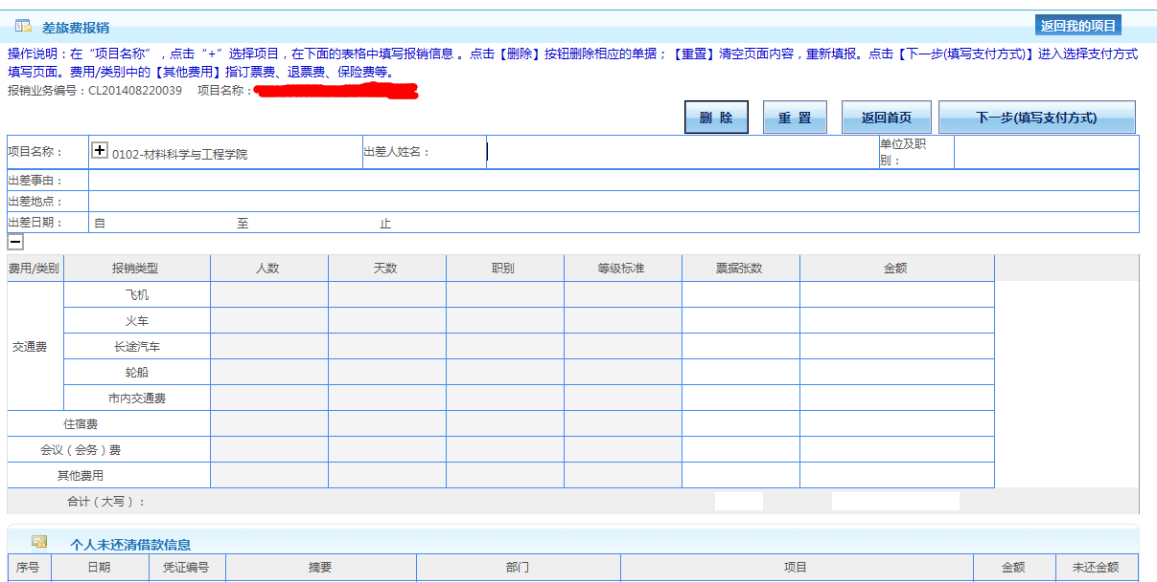
点击行程单，填写行程单内容。具体填写行程单的起始时间、结束时间、目的地、票别、单价、张数。
填写完后，点击“保存并返回前一页”。
点击“下一步（填写支付方式）”，可以选择冲销借款、现金以及网银等方式。相关后继操作流程，与日常报销一致，请参见日常报销相关流程。
最后，打印北京化工大学差旅费报销单，如需补助请于报销单上勾选。
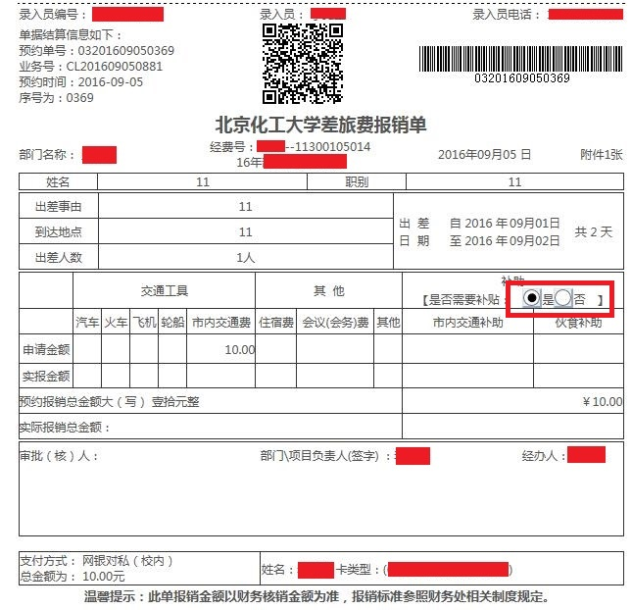
完成后请于7天内携带签完字的报销单，到财务处大厅投递。请注意，系统原则上可当天办理当天生成的单据，单据收取有效期为自生成日的第二天起算的7个自然日。

五、借款
点击借款，进入借款界面。
点击项目，选择办理借款的项目。
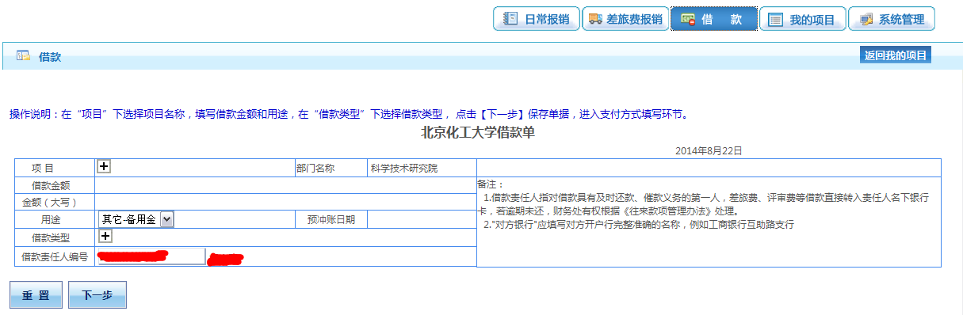
填写借款内容：
差旅费借款，需填写借款金额、用途（选择差旅费）、出差地点、出差日期、出差天数、出差人数、预冲账日期、借款人责任人工资号、支付方式。
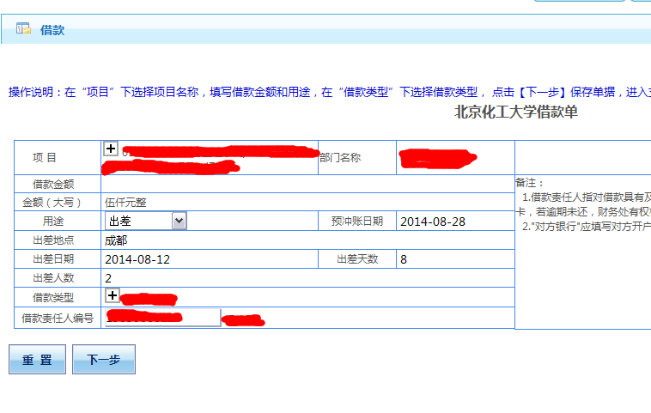
汇款，需填写借款金额、用途（根据实际业务）、支付方式（选择汇款）、对方银行（对方单位开户行）、对方账号（对方单位银行账号）、对方单位、对方单位所在省市。具体见日常报销。
保存、确定并点击“下一步（确认预约）”。在确认完所有信息正确后，点击“下一步（打印预约单）”。打印借款单，并完成相关签字，在有效期内送财务处。

六、项目转账
新版网报系统中开通了两种项目转账途径。
点击项目转账，选择相应类别（测试加工费、网络分担费、打印费等），之后填写具体报销信息。
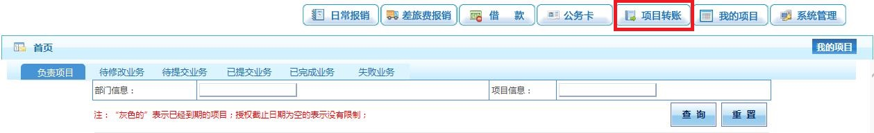
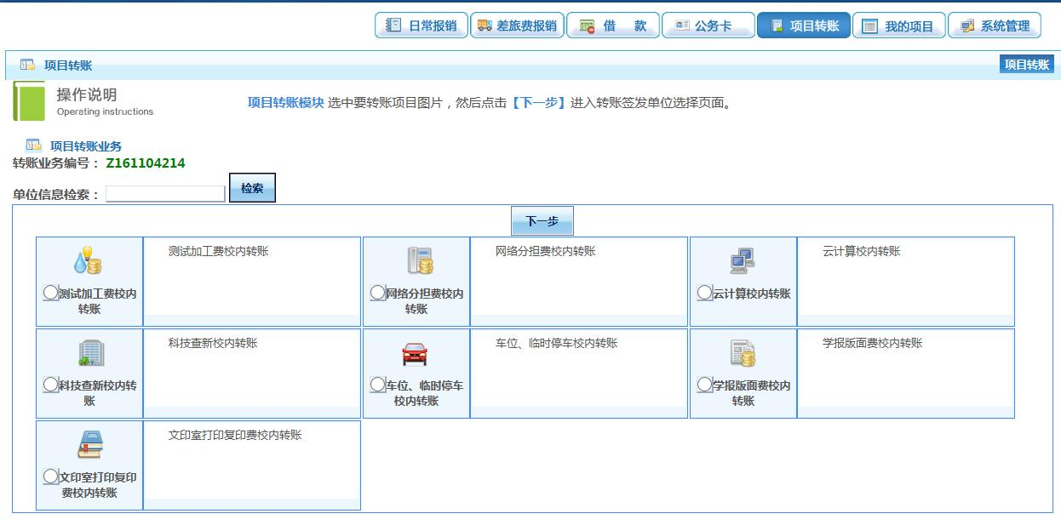
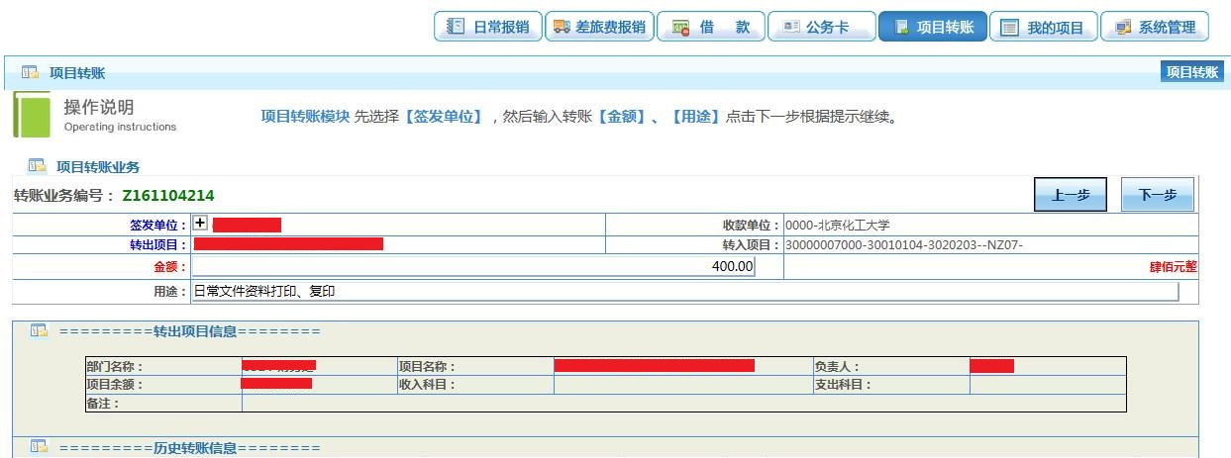
核实信息无误后打印转账单，完成后请于7天内携带签完字的转账单，到财务处大厅投递。
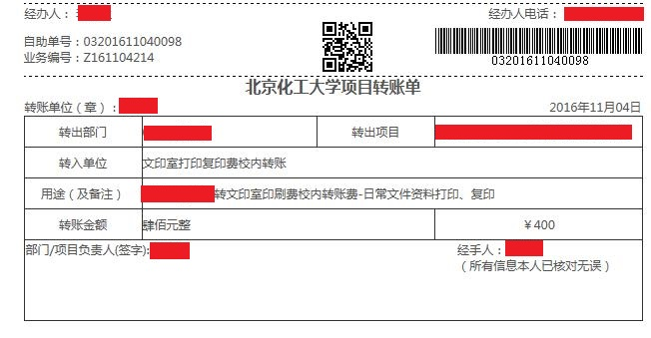
对于以上不包含的内部转账业务（如电话费），仍采取日常报销。仅需在填写支付方式时，选择项目转账即可，注意要正确填写收款单位的相应编号。
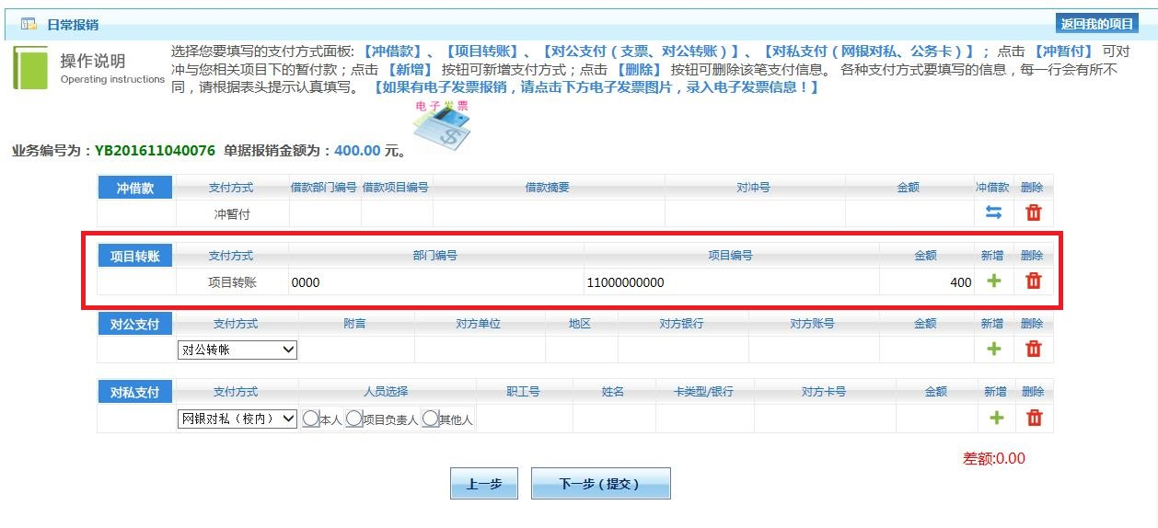
核实信息无误后打印日常报销单，并填写内部转账三联单，完成后请于7天内携带签完字的单据，到财务处大厅投递。
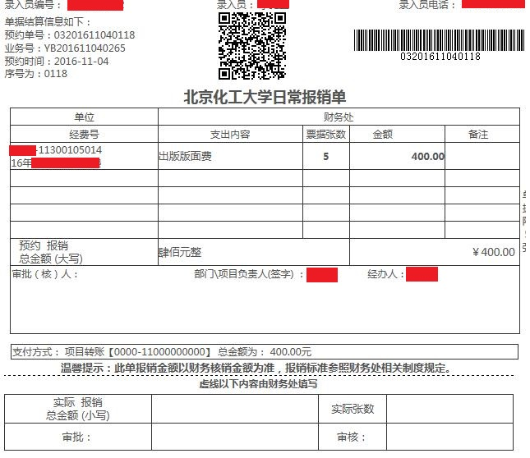

七、公务卡
项目负责人或项目被授权人登录网上预约报销系统后，先在银行信息里进行公务卡信息的录入：
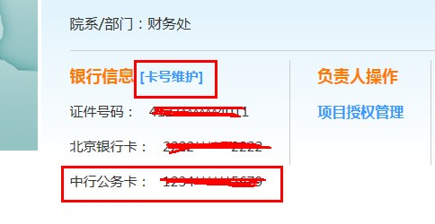
公务卡预约报销还款按以下步骤进行：
1.编制公务卡还款信息
点击公务卡选项，首先输入正确工号、时间、金额等信息，进行公务卡还款编制。
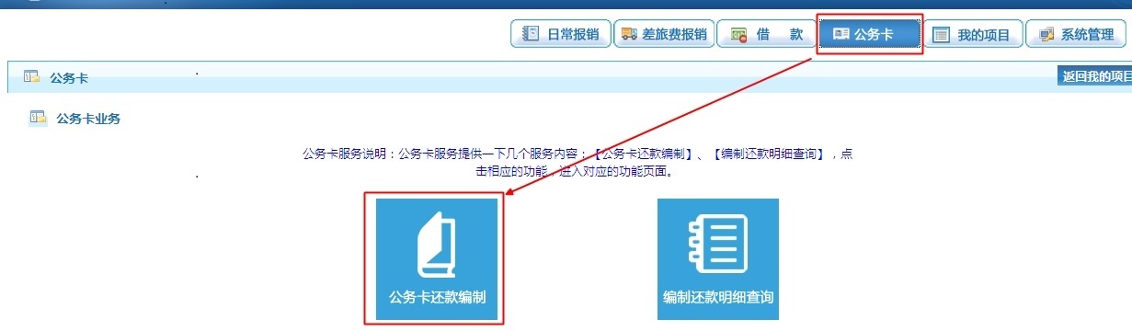
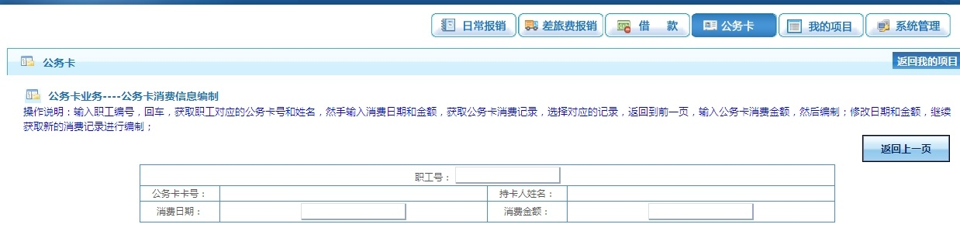
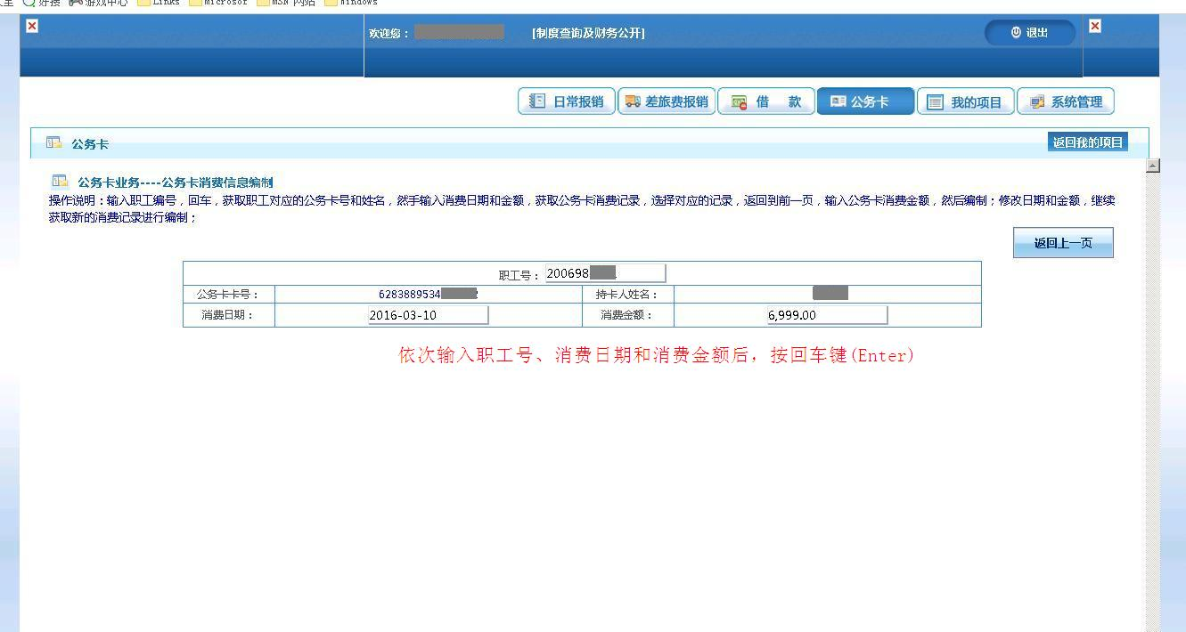
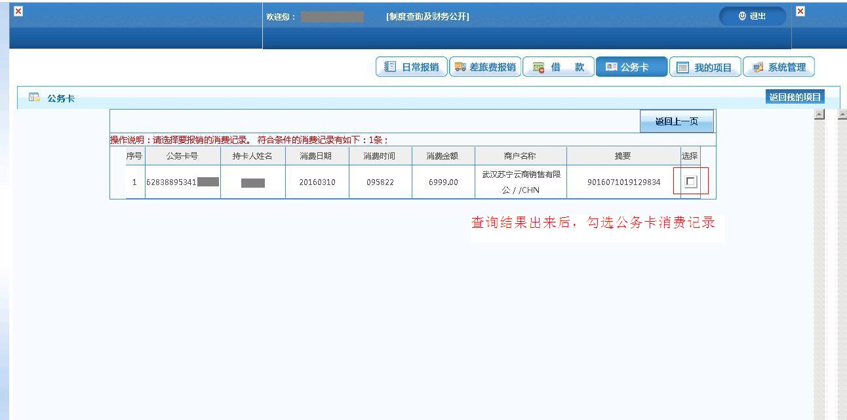
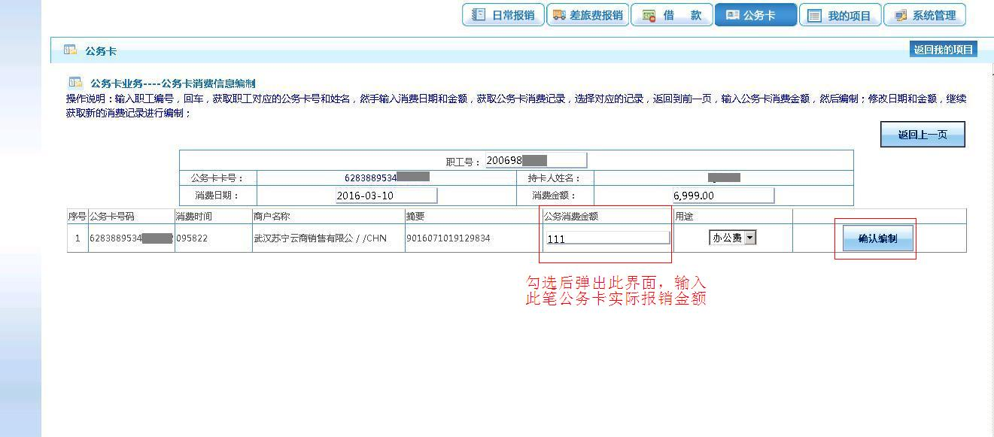
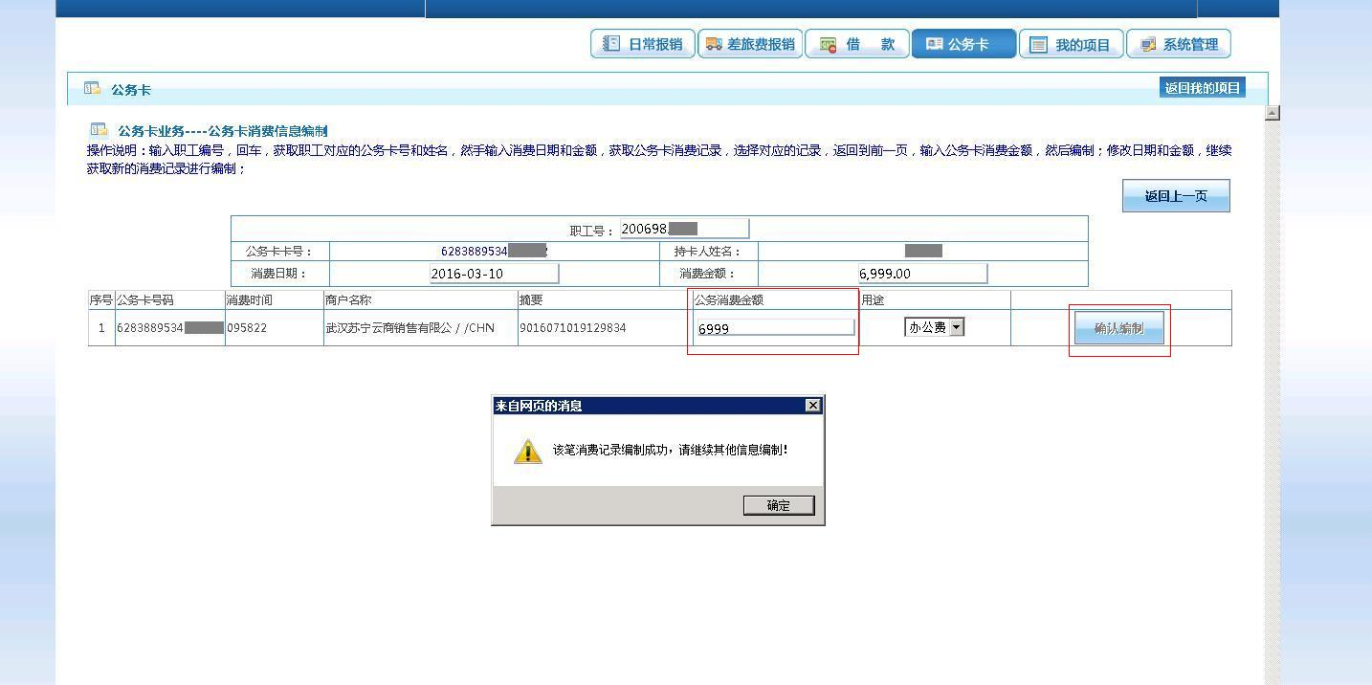

2.查询公务卡还款编制信息
成功编制公务卡还款信息后，可继续进行还款操作。
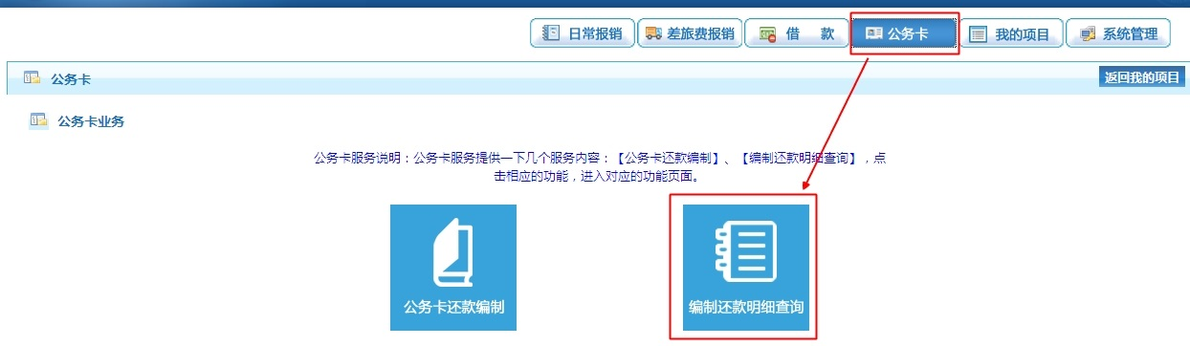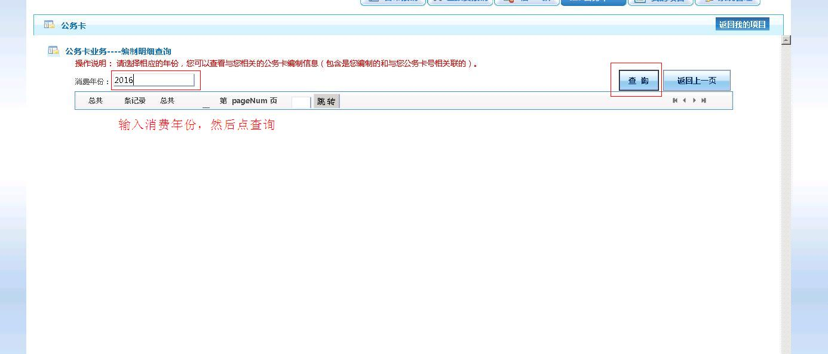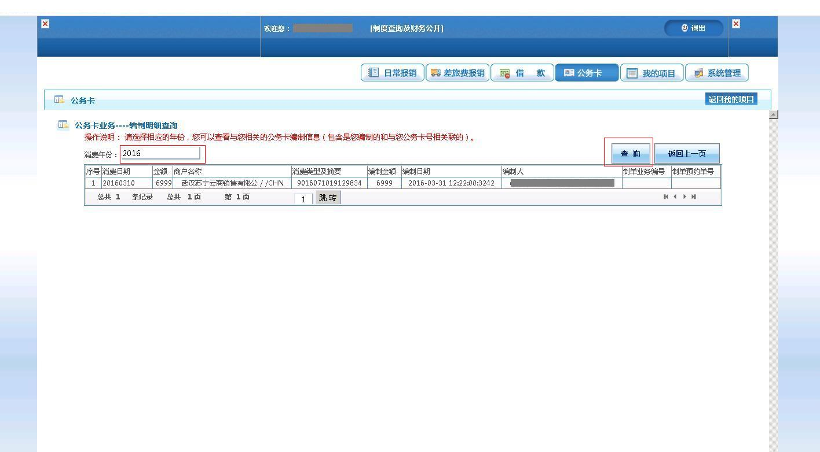

3.公务卡报销单支付方式填写
按照日常报销等方式填写票据等信息，在支付方式处要选择公务卡还款方式：
1、在对私支付栏中选择【公务卡】
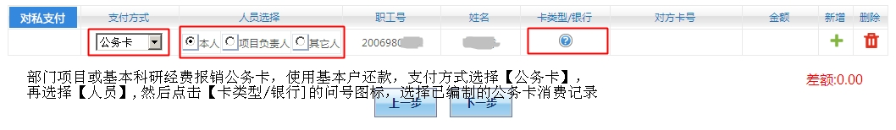
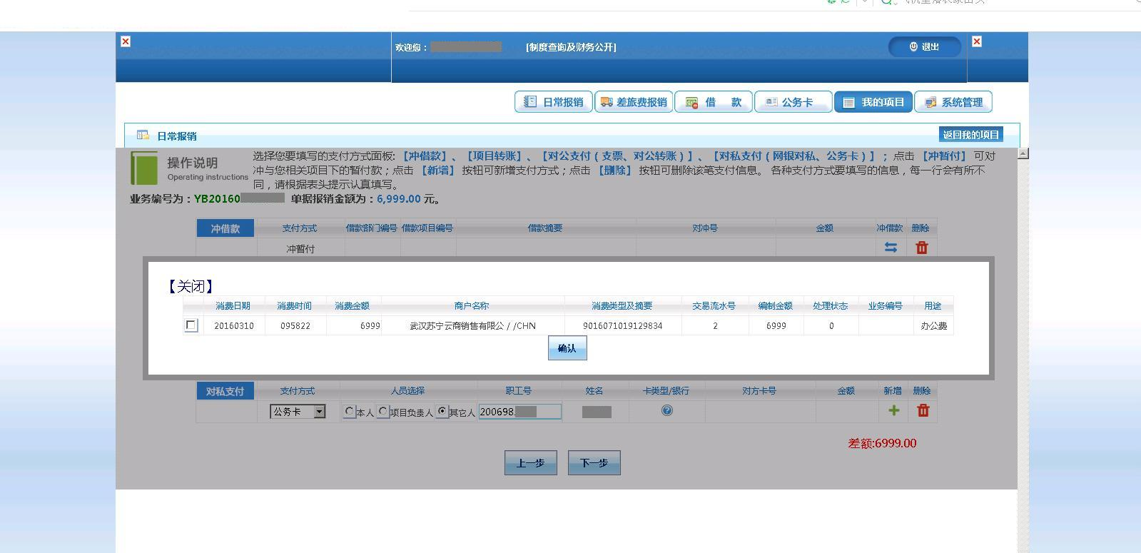
点击提交后打印申报单，交到财务处会计核算科记账。
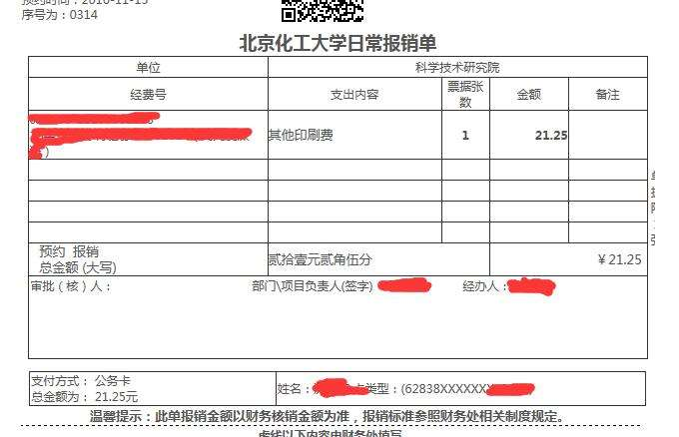

个人收入申报篇
北京化工大学个人收入申报管理系统共有三个模块：学生酬金发放管理、校内人员其他工薪收入申报以及校外人员劳务申报管理。这三个模块分别用于给学生、教工和校外人员的酬金发放申报。
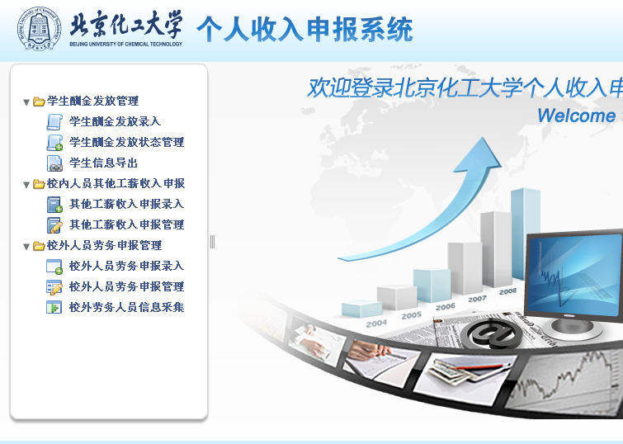

一、学生劳务费申报
点击学生酬金发放管理模块中的学生酬金发放录入菜单进入学生酬金发放申请录入界面。
1、少量学生劳务发放：
录入学号，然后单击姓名处会自动关联学生相关信息。
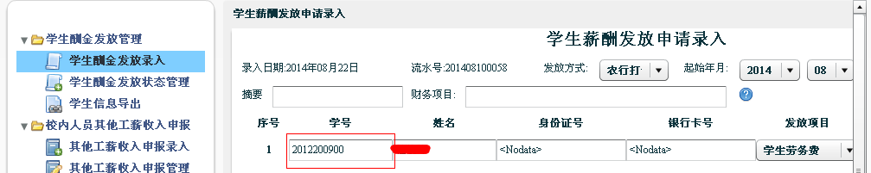
手动录入发放金额,金额必须大于0才能保存。注意此处录入的金额均为税前金额，并且在该页面中看不到税金，税后金额只能在前台做账计税时才能看到。
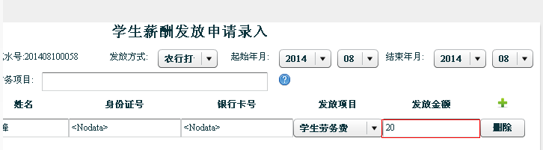
根据需要可以选择发放的起止年月（服务器系统默认当前年月），该时间只起到描述作用，可以在以后判定该酬金是发放的哪个时间段的酬金。注意结束年月不能大于系统时间，否则无法保存。
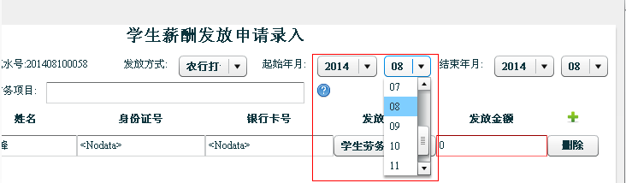
填写摘要，如果不填可以自动生成。
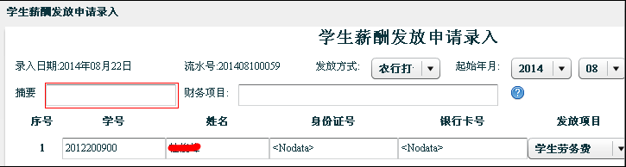
若需要录入多位学生可点击发放金额后面的绿色十字进行添加。若需要删除当前某行,点击某行后面的删除按钮即可。在输入过程中，系统将自动计算录入学生发放金额的总和。
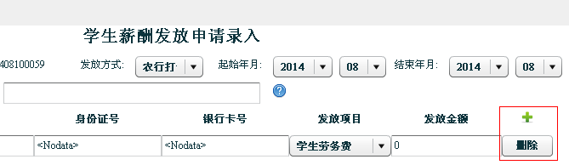
确认信息无误后，点击保存按钮可以暂存录入信息，然后在学生酬金发放状态管理中可对该申报单进行修改。
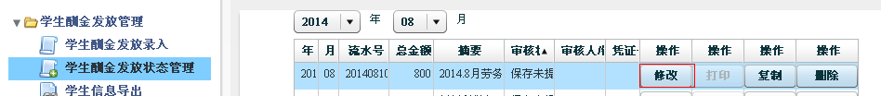
点击提交按钮可完成提交操作，会弹出打印窗口，打印纸质版申报单；或者也可以在学生酬金发放状态管理中打印相应申报单。
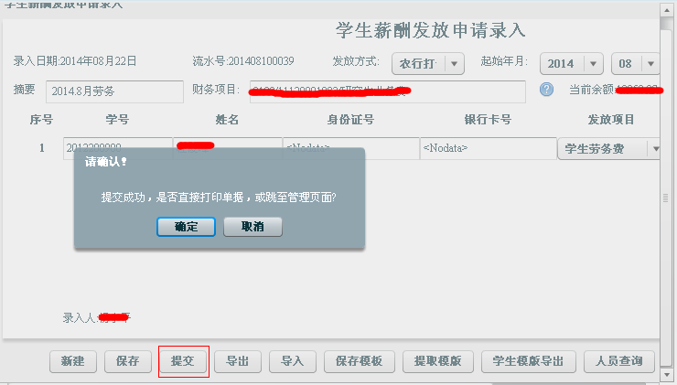
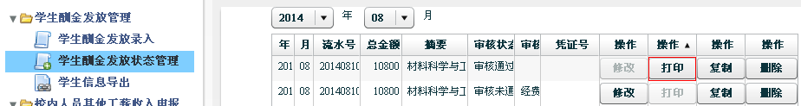
注意：申报单在提交之后审核状态会变为审核通过，此时不可再对该申报单进行修改。
2、批量学生劳务发放：
批量学生劳务发放可以使用导入功能进行录入。导入文件类型为Excel表格（office 2003版），点击学生模板导出可下载导入模板。

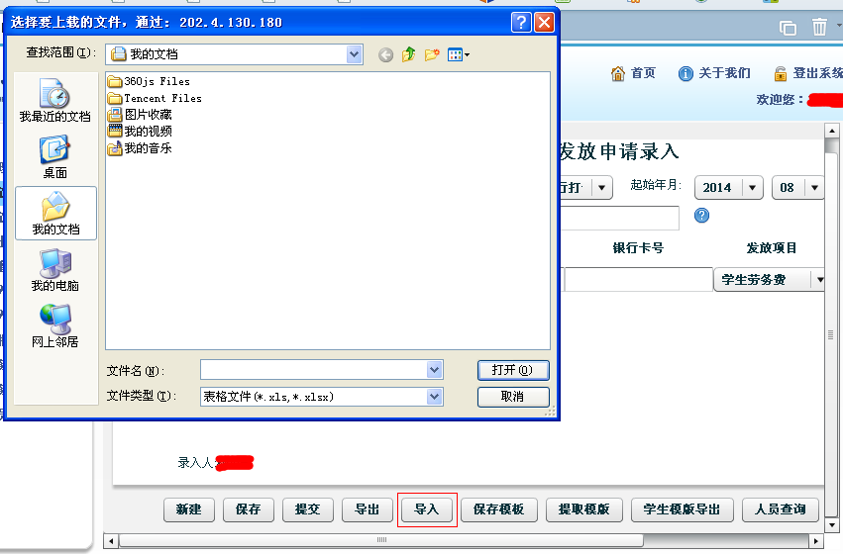
3、长期学生劳务发放：
部分老师会给同一批学生每个月都发放一定量的劳务，利用复制或模板提取功能可以避免每个月都重新录入学生信息，较为方便快捷。
在学生酬金发放状态管理中点击复制，可以得到一张内容（除时间外）不变的全新申报单。
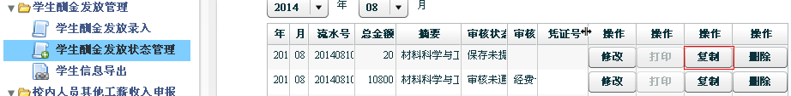
或者在填报好一张申报单后，可以点击保存模版对其进行保存。在之后再需填写时只需在录入界面中点击提取模板，然后选择相应的模板就可以自动生成相应的申报单。
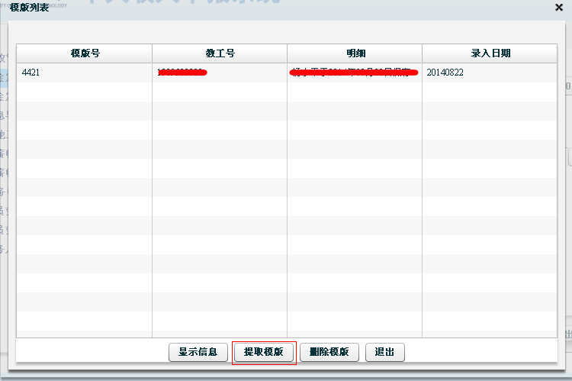
确认信息无误后，点击保存按钮可以暂存录入信息，然后在学生酬金发放状态管理中可对该申报单进行修改。
点击提交按钮可完成提交操作，会弹出打印窗口，打印纸质版申报单；或者也可以在学生酬金发放状态管理中打印相应申报单。

二、校内人员其他收入
教工可通过校内人员其他工薪收入申报模块进行劳务发放。
在其他工薪收入申报录入界面中填写工号，系统会自动根据工号关联姓名等其他信息。注意此处可以选择发放项目。
最后填写发放金额，即可保存、提交。具体流程及其余操作与学生酬金申报类似，请参见学生酬金。
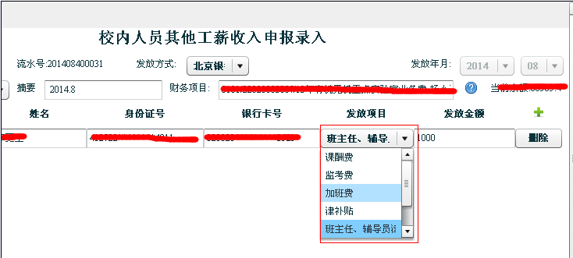

三、校外人员劳务
校外人员可通过校外人员劳务申报管理模块进行劳务发放。
点击校外人员劳务申报录入进入申报单填写界面，手工填写证件号（证件类型可自选）、姓名、单位发放金额等相关内容，注意此处可以选择发放项目。
其余操作与学生酬金申报类似，请参见学生酬金。
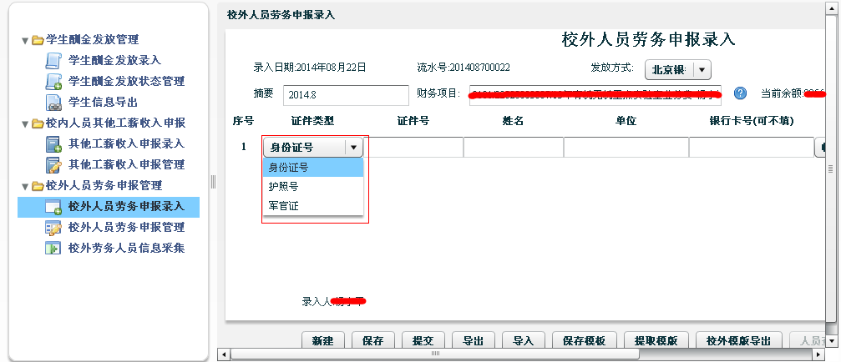
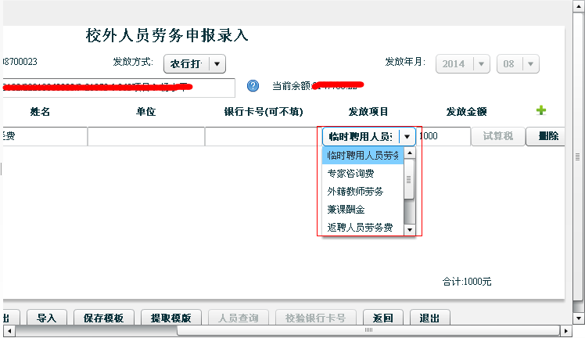

四、相关说明
（一）在银校直联（网银）开通前，财务处次月15号之前将当月处理的学生劳务费发放至学生的银行卡内。
（二）在银校直联（网银）开通前，校内职工及校外人员的收入申报仍按原方式打入申报人的卡中，待网银开通后，分别打入到每一个人的银行卡中。
（三）离退休人员、学生、校外人员等取得的劳务报酬收入，按劳务报酬所得纳税，不足4 000元的扣除800元后再按20%交纳；4 000元以上的先扣除20%后再按20%交纳。示例：某人某月劳务费发放3800元，应纳税所得额为：3800-800＝3000元，应纳税额为：3000*20%＝600元；某人某月劳务费发放5000元，应纳税所得额为：5000-5000*20%＝4000元，应纳税额为：4000*20%＝800元。
（四）申报人提交的打印有条码的发放单据纸质件，请经费负责人、经办人、审核签字后，交至到财务处收单台。提交单据在自提交日的第二日起算的7个自然日内送达财务处。

网上查询篇

一、个人项目经费情况查询
1、登录后可显示本人的所有项目基本信息及余额，右侧可点击查看该项目的往来款、收支金额、科目汇总和额度等。
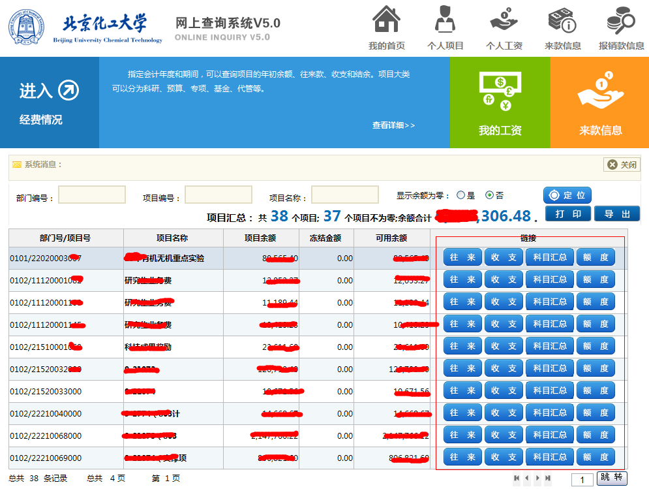
2、项目信息分类查询
通过点击个人项目选项，可选择查看项目的额度收入、额度支出等信息，如下图。
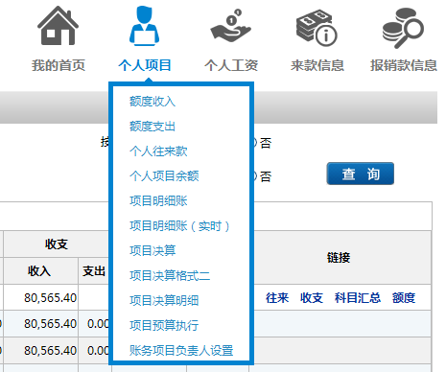
如希望看到项目往来款，点击“项目明细账”后，选择要查询的项目部门及项目号，点击查询即可看到项目明细账及余额，也可导出电子明细表。
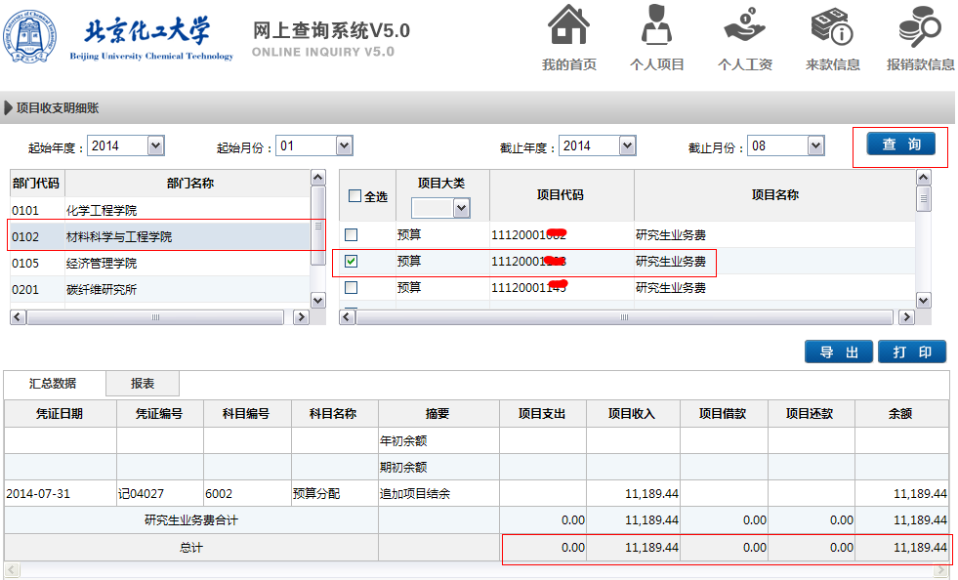
如果项目要结题，需要项目决算表，可选择个人项目下的相应选项（暂不可使用，陆续开通）。选择项目号及报表类型后，即可查询或导出或打印。
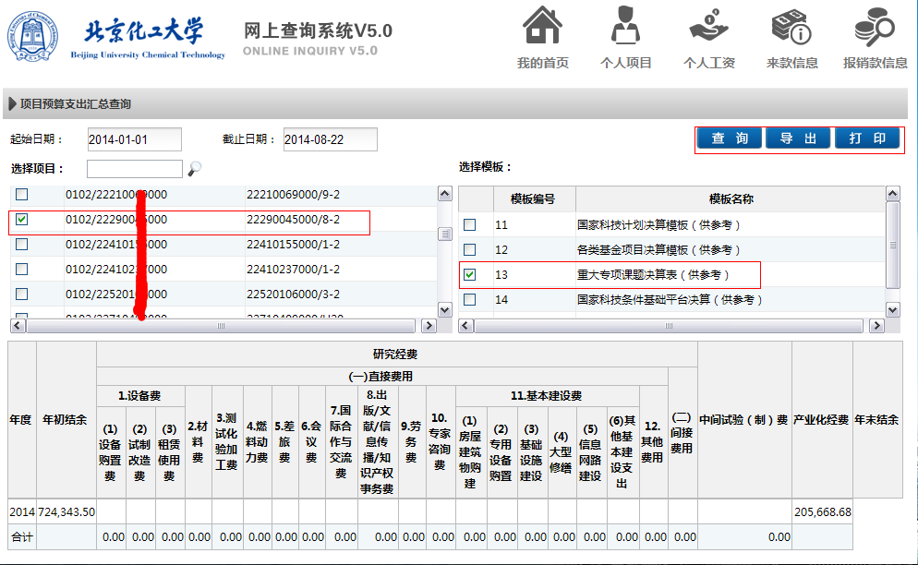
如果项目要结题，需要项目决算明细表，可选择个人项目下的相应选项。选择项目号及报表类型后，即可查询或导出或打印。

二、教工收入查询
在个人工资查询中可查询工资明细、工资外其他收入明细及教工年度收入汇总。
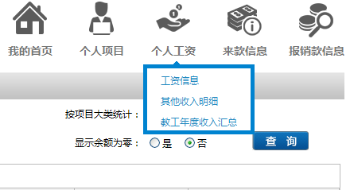
1、每月工资明细查询，在个人工资下，选择工资信息即可看到所选月份工资明细
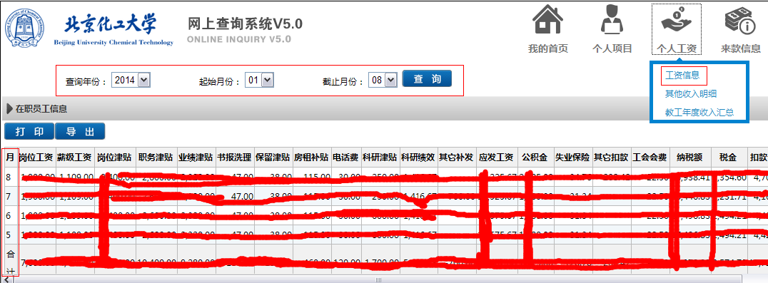
2、在个人工资下点击“其他收入明细”，即可看到工资外收入，比如监考费、审稿费等。
、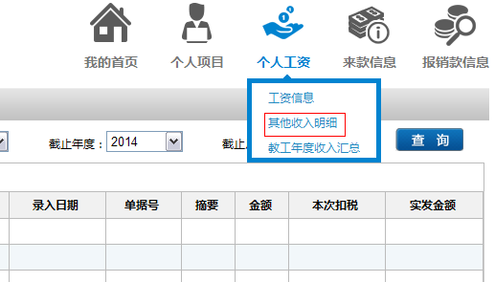

其它说明

一、无需进行网上预约报账的项目
无需进行网上预约报账的项目包括收入类入账、预借发票、博士生培养费的扣款、医药费报销、丧葬费及抚恤金的申领、房屋及能源动力使用费的扣款及原来按照集体统一批量扣卡的财务流程。

